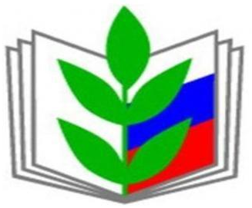
СОСТАВ ПРОФКОМА

ПРЕДСЕДАТЕЛЬ : Крылова Анна Анатольевна,
8(917)880-59-04 nuta18@bk.ru

Члены профсоюзного комитета:
Альмухаметова Ирина Викторовна
Парамонова Татьяна Васильевна

Секретарь:
Платонова Аниса Равилевна

Контрольно-ревизионная комиссия:
Антонова Лилия Халимовна
Халикова Таскира Миннесайдашовна
Антонова Юлия Витальевна
Платонова Аниса Равилевна
Садретдинова Эльвира Мударрисовна

